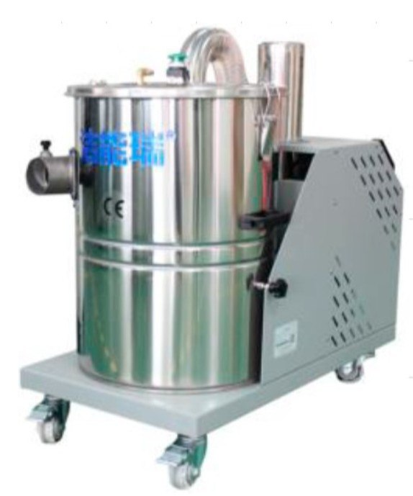
Однофазный индустриальный пылесос Bennett MIN2280F

Что это за модель и для каких задач
Bennett MIN2280F — компактный однофазный индустриальный пылесос класса «80-литровый бак» для сбора сухой пыли, мелкой стружки и мусора, а также технологического сорного сырья на производстве и в логистике. Работает от 220–230 В, оснащён двигателем 2,2 кВт, выдаёт поток воздуха ~220 м³/ч (≈3 666 л/мин) и разрежение до 260 мбар, что подходит для постоянной «дежурной» уборки в цехах, на РЦ/складах, в сервисных зонах, на небольших линиях и постах. Объём бака 80 л снижает частоту выгрузок по сравнению с 35–50-литровыми «стройпылесосами».

Ключевые технические параметры
- Питание: 1~ 220–230 В (однофазный).
- Мощность: 2,2 кВт.
- Воздушный поток: ≈220 м³/ч (≈3 666 л/мин).
- Разрежение (вакуум): до 260 мбар.
- Бак: 80 л (стальная промгруппа; исполнение у дилеров — сталь/нерж., уточняется по партии).
- Фильтрация: площадь фильтроэлемента порядка 0,8 м²; у части поставщиков заявлен HEPA-элемент как ступень высокой тонкости (комплектация зависит от рынка).
- Ориентировочный ценовой коридор РФ: ~197 000–208 000 ₽ по розничным карточкам (встречается и выше; зависит от курса и комплекта аксессуаров).
Важно: цифры по потоку/вакууму и объёму бака подтверждены в каталоге Bennett (РБ) для MIN2280F; ценовой ориентир — по карточкам российских дилеров.

Обоснование стоимости
- Промышленная компоновка: 80-литровый бак и фильтрация увеличенной площади (≈0,8 м²) рассчитаны на высокий запылённый воздух без частых остановок на очистку/выгрузку — это снижает непроизводительные паузы.
- Стабильное разрежение до 260 мбар: даёт уверенный съём тяжёлых фракций, где «младшие» коммерческие пылеводососы (170–200 мбар) быстро «садятся» по тяге на тонкой пыли. (Сравнение по типовым листингам бренда Bennett: линейки 60–80 л, 1–1,4 кВт и 170 мбар; другие модели — для ориентира.)
- Однофазное питание 220 В: не нужна мощная трёхфазная линия, проще внедрение на участках, постах сервиса, небольших производствах.
- Русскоязычный ввод в эксплуатацию и поддержка дилеров: профильные страницы Bennett для РФ/РБ заявляют наличие инструкций на русском и сервисной поддержки.

Области применения
- Производство/цеха: шлифование, упаковка с пылеобразованием, резка/доработка пластика и металла (сухая стружка), линии в пищевке (неопасные пыли).
- Склады/логистика: сыпучие просыпи, пыль на рампах и в зоне комплектования.
- Сервисные участки и автосервис: сухой мусор, пыль, мелкая стружка, уборка постов.
- Строительно-ремонтные зоны (внутрицеховой ремонт, без требований класса М/Н): сухая строительная пыль с учётом фильтрации и регулярной очистки фильтра.
Параметры MIN2280F (220 м³/ч, 260 мбар, бак 80 л) оптимальны там, где важнее стабильная тяга и объём бака, а не «пиковый» расход воздуха, как у многотурбинных 60–100-литровых «стройпылесосов».

Какой результат/ценность (количественно)
- Меньше простоев на выгрузку: по сравнению с 35-л пылесосом, 80 л снижает число поездок к месту опорожнения примерно в 2,2–2,5 раза. Если один цикл выгрузки/возврата занимает 8–12 минут, экономия ~20–40 минут на каждые 80–100 кг сухого мусора за смену (зависит от плотности/логистики).
- Стабильность на тонкой пыли: площадь фильтра ~0,8 м² и высокий вакуум 260 мбар дольше сохраняют тягу без просадок, что в сценариях «мелкая пыль + длительный проход» обычно даёт +10–20 % к фактической производительности против простых «коммерческих» сетевых моделей с меньшей фильтроплощадью.
- Прогноз по смене (пример): участок с точечными проливами/просыпями и промежуточной уборкой каждые 60–90 минут. При 3–4 выгрузках за смену 8 ч на 35-л аппарате MIN2280F сократит их до 1–2 выгрузок, высвобождая ~30–60 минут оператора на другие операции.

Сколько оборудования/людей заменяет
- Вместо «малых» 30–35 л пылесосов: 1× MIN2280F обычно закрывает объём ~2 ед. 35-литровых по числу выгрузок/смену и устойчивости тяги на тонкой пыли (при схожих маршрутах).
- Вместо «бытово-коммерческих» 20–25 л: 1× MIN2280F ≈ 2–3 ед., за счёт иного класса фильтрации, бака и ресурса.
- Экономия трудозатрат: в дежурной уборке по графику — –0,5…–1,0 чел/смену за счёт сокращения логистики выгрузок и повторных проходов (подтягивание кромок, метёлка/совок), при сохранении качества.
Для задач с непрерывным пиком расхода воздуха (например, интенсивный ручной инструмент, Ø50 мм и широкой насадкой) рассмотрите более производительные однофазные 3-турбинные модели на 3,6 кВт/≥300 м³/ч (Bennett KS3600 и аналоги) — они дороже, но пиковый расход выше.

Обучение персонала (быстрая смена оператора)
Управление типовое: включение, пуск двигателя, регулировка/контроль воздушного потока, работа с насадками, регулярная очистка фильтра, безопасная выгрузка бака. Для обученного уборщика/слесаря ввод занимает 30–60 минут (ТБ, порядок работ, обслуживание), повторный ввод нового оператора — 10–20 минут. Русскоязычные инструкции у дилеров доступны/вкладываются в поставку.

Конструкция и комплектация
- Тележка промышленного класса с крупными колёсами (удобство перемещения на складе/в цехе).
- Бак 80 л с удобной выгрузкой (на ряде поставок — выкатной контейнер; уточняется по партии).
- Фильтрация: площадь ≈0,8 м²; у некоторых поставщиков — ступень HEPA в составе многоступенчатой схемы. Метод очистки фильтра — ручной (по регламенту, см. «Эксплуатация»).
- Аксессуары/диаметр магистрали: для индустриального сегмента типичен Ø50 мм парк насадок/шлангов (щелевая, пол/щётка, круглая щётка, конус), но фактическая комплектация различается у продавцов и может влиять на цену.

Эксплуатация, расходники и сервис
Ежесменные операции
- Осмотр шланга/муфт, проверка тяги «по звуку» и факту;
- Очистка фильтра: встряхивание/«обратный продув» сжатым воздухом (вне пылевого помещения), по мере падения тяги;
- Выгрузка бака по уровню заполнения, уборка остатков.
Еженедельно
- Визуальный контроль целостности фильтроэлемента, уплотнений, крепежа;
- Проверка щёток двигателя (для коллекторных турбин) согласно ресурсу, чистка турбинной полости от налипаний.
Расходные материалы
- Фильтрующий элемент (≈0,8 м², класс тонкости/HEPA — по варианту);
- Щётки электродвигателя турбины (плановая замена по ресурсу);
- Шланги/насадки Ø50 мм, уплотнители и муфты.
Сервис и документация
- Поставщики Bennett в РФ/РБ подтверждают наличие русскоязычной инструкции к изделиям; типовые сети публикуют карточки с ценой/наличием и сервисной поддержкой.

Условия оплаты и поставки:
№ | Наименование Товара и его характеристики  (должно соответствовать тех. документации) | Кол-во | Цена ед-цы с НДС | Сумма  с НДС | Валюта платежа
1 |  |  |  |  | Рубли
2 |  |  |  |  | Рубли
НДС:
Итого с НДС:

Срок поставки Товара или срок отгрузки Товара:
В течении 3-х рабочих дня после поступления денежных средств на расчётный счёт Поставщика.

Условия оплаты:
Предоплата 100 (сто) процентов от стоимости товара указанная в спецификации на основании выставленного счёта от Поставщика. Покупатель производит в течение 3 (трёх) рабочих дней с даты подписания спецификации.
Условия доставки Товара:
Доставка транспортной компанией Деловые Линии до адреса.

